Naziv nastavnoga predmeta | GEOGRAFIJA
Redni broj i naziv nastavnog sata | 46. Ljudska prava i prava djece
Razred | 6.
Tip sata  (obrada, ponavljanje, vježbanje, provjeravanje, kombinirani) | kombinirani
Ishodi učenja iz kurikuluma  (glavni ishod + razrada ishoda)  2-3 za jedan nastavni sat | Aktivnost učenika | Vrednovanje ishoda i procesa učenja na kraju nastavnoga sata
GEO OŠ A.6.1. Učenik objašnjava stvaranje suvremene hrvatske države, opisuje političko uređenje i upravno-teritorijalnu organizaciju Republike Hrvatske.  - objašnjava vrijednosti demokracije i građanskih prava s naglaskom na prava djece | - formira skupine  - radom u skupini odgovara na postavljena pitanja u digitalnom alatu Mentimer  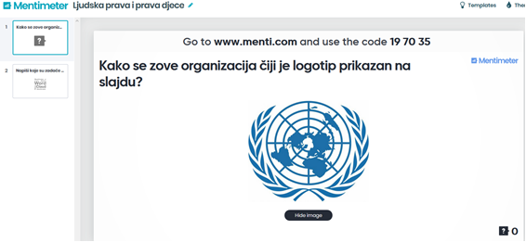  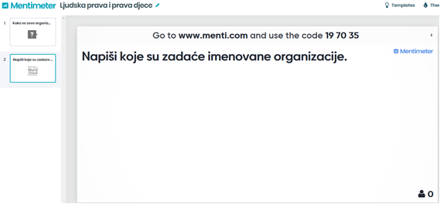  - metodom razgovora s učiteljem/icom i ostalim učenicima raspravlja o odgovorima s naglaskom na poštivanju temeljnih ljudskih prava  - zapisuje naslov nastavne jedinice u bilježnicu  - metodom razgovora s učiteljem/icom i ostalim učenicima u razredu objašnjava pojam demokracija i vrijednosti demokracije s naglaskom na temeljna ljudska prava  - piše bilješke u bilježnicu  - čita tekst u udžbeniku str. 112.  - zapisuje bilješke u bilježnicu  - imenuje dokument kojim su regulirana temeljna ljudska prava te navodi primjere ljudskih prava  - kratkim usmenim izlaganjem predstavnik skupine prezentira bilješke ostalim učenicima u razredu  - sluša kratko izlaganje učitelja/ice o zadaćamaUNICEF-a  - prema uputi učitelja/učiteljice na mrežnim stranicama UNICEF-a Hrvatska pronalazi i čita Deklaraciju o pravima djeteta i navodi nekoliko dječjih prava djeteta prema vlastitom izboru  - https://www.unicef.org/croatia/sites/unicef.org.croatia/files/2019-10/Konvencija_20o_20pravima_20djeteta_full.pdf  ili  https://www.unicef.org/croatia/sites/unicef.org.croatia/files/2019-11/CRC%20letak_11-19_web_FIN_1.pdf  - radom u skupini zapisuje bilješke u bilježnicu ili izrađuje plakat na temu dječjih prava u digitalnom alatu Canva (Prilog 1.)  - kratkim usmenim izlaganjem predstavnik skupine prezentira zaključke svoje skupine ostalim učenicima u razredu  - ispunjava listu za procjenu | - vrednovanje za učenje - promatranje i pitanja na satu te davanje povratnih informacija učeniku  - vrednovanje kao učenje- lista za procjenu (Prilog 2.)

Napomene
POVEZANOST S MEĐUPREDMETNIM TEMAMA I DRUGIM PREDMETIMA: Osobni i socijalni razvoj, Učiti kako učiti, Uporaba informacijske i komunikacijske tehnologije, Građanski odgoj i obrazovanje, Hrvatski jezik

- osr B.3.2. Razvija komunikacijske kompetencije i uvažavajuće odnose među drugima.
- uku A.3.1. Učenik samostalno traži nove informacije iz različitih izvora, transformira ih u novo znanje i uspješno primjenjuje pri rješavanju problema.
- uku B.3.4. Učenik samovrednuje proces učenja i svoje rezultate, procjenjuje napredak te na temelju toga planira buduće učenje.
- uku D.3.2. Učenik ostvaruje dobru komunikaciju s drugima, uspješno surađuje u različitim situacijama i spreman je zatražiti i ponuditi pomoć.
- ikt C.3.2. Učenik samostalno i djelotvorno provodi jednostavno pretraživanje, a uz učiteljevu pomoć složeno pretraživanje informacija u digitalnome okružju.
- ikt C.3.3 Učenik samostalno ili uz manju pomoć učitelja procjenjuje i odabire potrebne među pronađenim informacijama.
- goo A.3.2. Uočava važnost Ustava Republike Hrvatske i drugih temeljnih dokumenata u zaštiti ljudskih prava.
- goo A.3.3. Promiče ljudska prava.
- OŠ HJ A.6.3. Učenik čita tekst, uspoređuje podatke prema važnosti i objašnjava značenje teksta.

Plan školske ploče
Ljudska prava i prava djece

- demokracija (grčki vladavina naroda)- politički sustav zasnovan na jednakopravnosti građana i njihovu sudjelovanju u izboru i kontroli vlasti građanima su osigurana građanska prava (Ustav)
- Ujedinjeni narodi- temeljna zadaća poštivanje ljudskih prava
- temeljna ljudska prava utvrđena su Općom deklaracijom o ljudskim pravima - pravo na život i osobnu sigurnost
- prvo na slobodu od ropstva
- jednakost pred zakonom
- pravo na slobodu izražavanja mišljenja
- pravo na slobodno kretanje
- pravo na slobodan izbor vjerske pripadnosti
- pravo na obrazovanje i kulturu
- pravo na pravedne uvjete rada i slobodno vrijeme
- UNICEF- Konvencija o pravima djeteta (Prilog 1.)

Prilog 1. Dječja prava prema Konvenciji o pravima djeteta u digitalnom alatu Canva

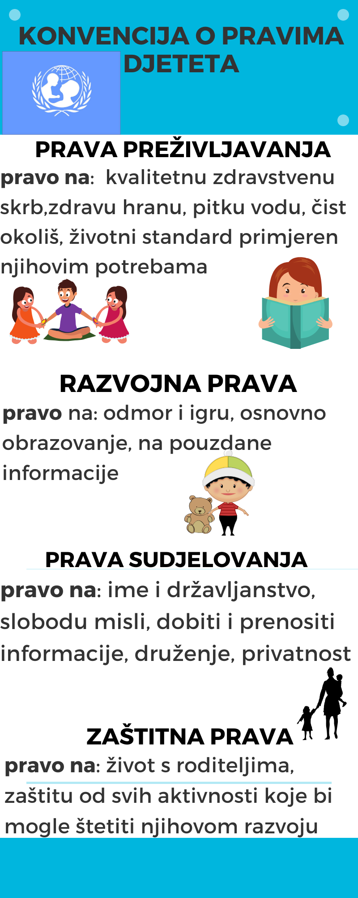

Prilog 2. Lista za procjenu

Lista za procjenu
ELEMENTI | DA | DJELOMIČNO | TREBA POPRAVITI
Jesmo li uspješno izvršili zadatak?
Je li svaki član skupine dao maksimalan doprinos rješavanju zadatka?
Jesi li zadovoljan/a osobnim doprinosom rješavanju zadatka?
Sviđa li ti se ovakav način učenja/poučavanja?
Možeš li nakon ovakvog rada objasniti što si naučio/la?
Upute za ispunjavanje: Uz tvrdnje kvačicom označi svoj odgovor.
Bilješke
_____________________________________________________________________________________________
_____________________________________________________________________________________________
_____________________________________________________________________________________________
_____________________________________________________________________________________________
_____________________________________________________________________________________________
_____________________________________________________________________________________________
_____________________________________________________________________________________________
_____________________________________________________________________________________________
_____________________________________________________________________________________________
_____________________________________________________________________________________________
_____________________________________________________________________________________________
_____________________________________________________________________________________________
_____________________________________________________________________________________________
_____________________________________________________________________________________________
_____________________________________________________________________________________________

